Инструкция по работе с облачным сервисом IPeye.

1.Скачайте с нашего сайта esocctv.ru прошивку для камеры.
Пример разобран для модели EVC-DNT-S20-P/A/C.

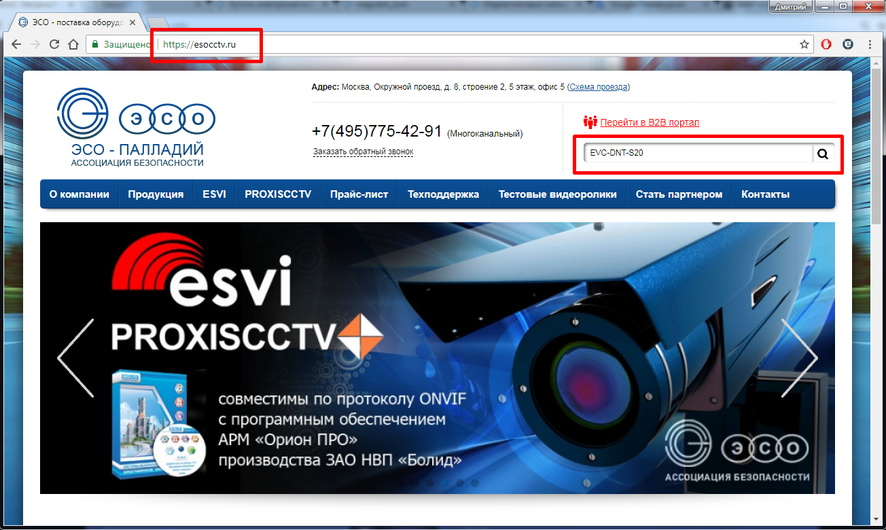

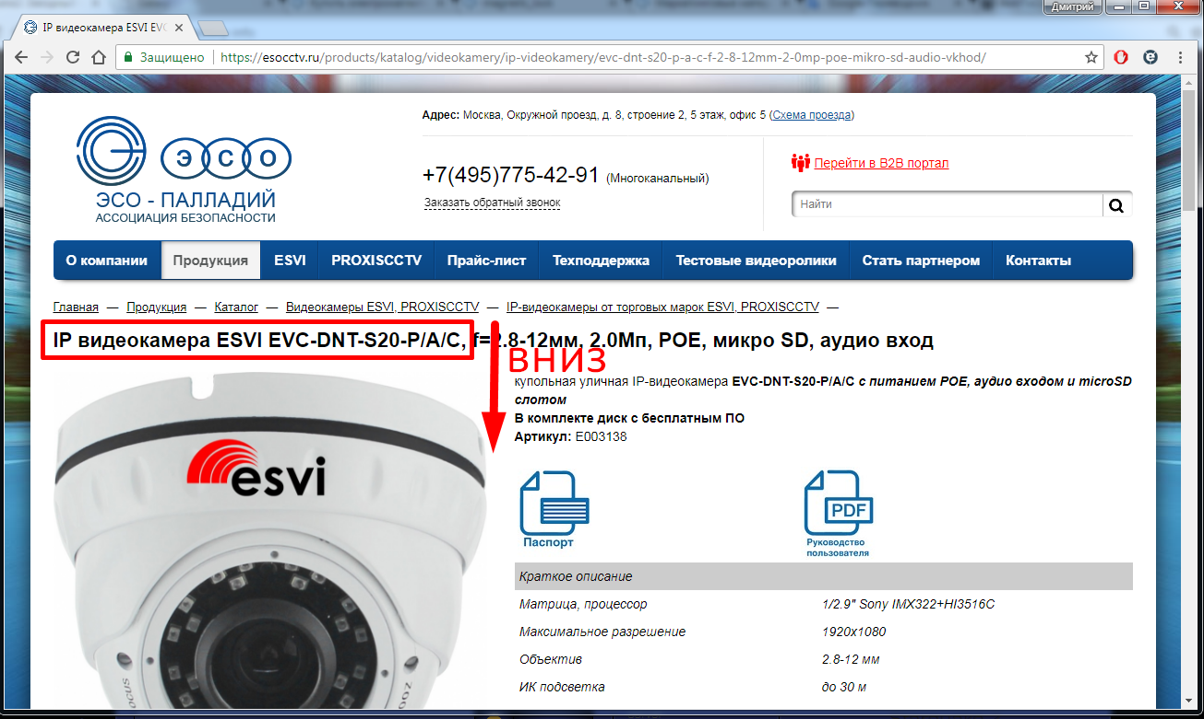

В названии ссылки на файл прошивки должна присутствовать группа символов «IPEYE»

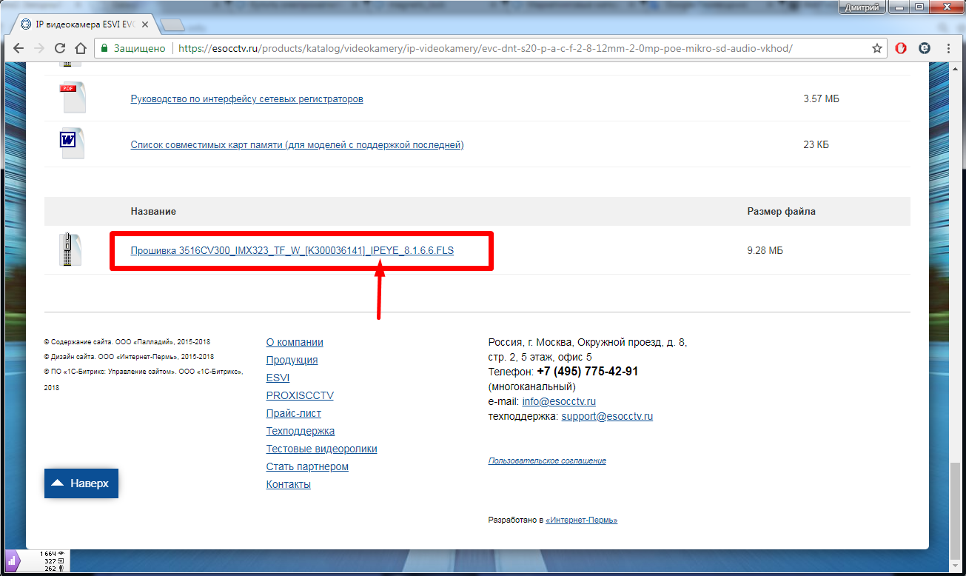

2.Прошивка камеры.

Внимание! Перед прошивкой камеры отключите её во всех приложениях (или временно выключите эти приложения), то есть она не должна отдавать поток видео никаким устройствам (регистратор, мобильное приложение FreeIP, программа VMS, просмотр через браузер).
Внимание! Прошивка может лежать на сайте в заархивированном виде. Для корректной работы распакуйте архив.

2.1.Прошивка через браузер.
Используйте только браузер IE. Браузер должен быть настроен на работу с камерами (добавление локального адреса в «надежные сайты/узлы», включение элементов ActiveX для этой зоны).
В адресной строке браузера IE введите локальный IP-адрес камеры. Введите логин и пароль от камеры. Далее в интерфейсе камеры
Посмотрите текущую прошивку камеры (для контроля успешности обновления).

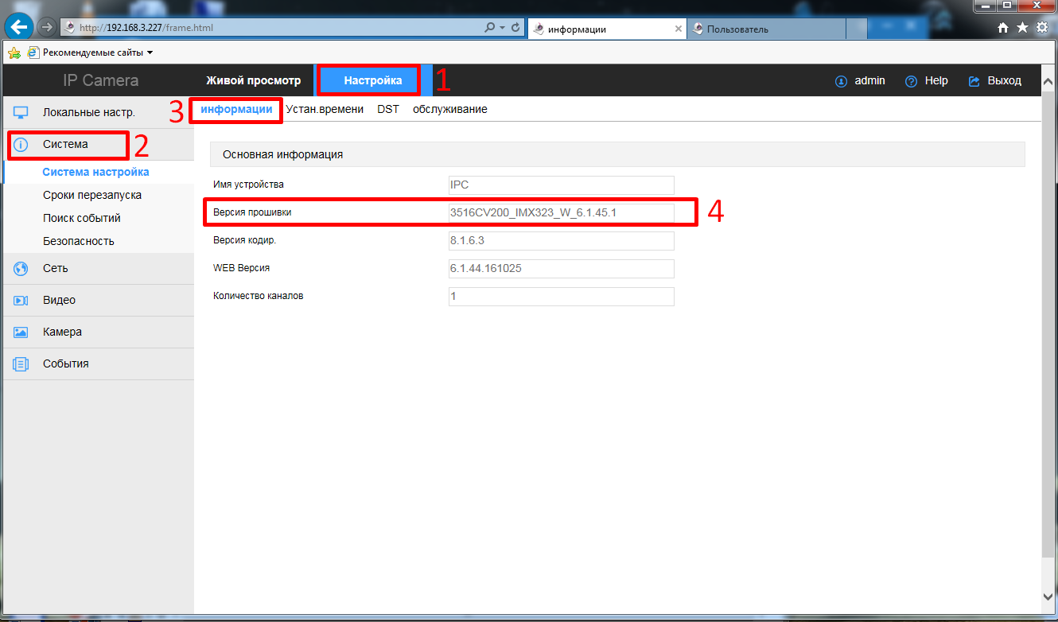

Далее в интерфейсе камеры
1.Перейдите в «настройки» камеры.
2.Нажмите меню «Система».
3.Перейдите к закладке «Обслуживание».
4.Укажите, где лежит прошивка.
5.Нажмите «Обновление».

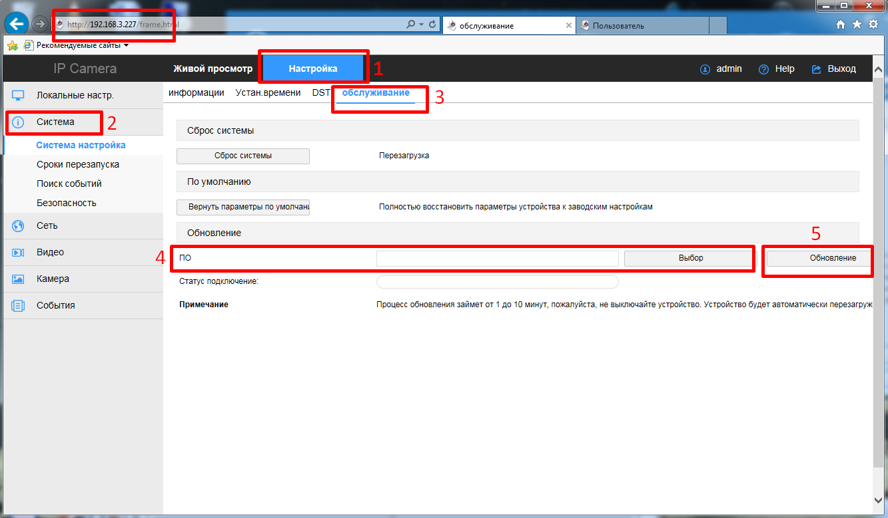

Внимание! Процесс обновления прошивки камеры и её последующий автоматический перезапуск могут занять несколько минут. В этот отрезок времени ни в коем случае не отключайте питание камеры. После прошивки камера сохранит настройки, пароль и сетевые настройки. После прошивки обновите окно браузера и проверьте версию текущей прошивки, в случае успеха она изменится.

2.2.Прошивка с помощью программы IPSearch.
Скачайте с нашего сайта esocctv.ru программу IPSearch.
https://esocctv.ru/upload/iblock/07c/search_7.1.8.2.rar

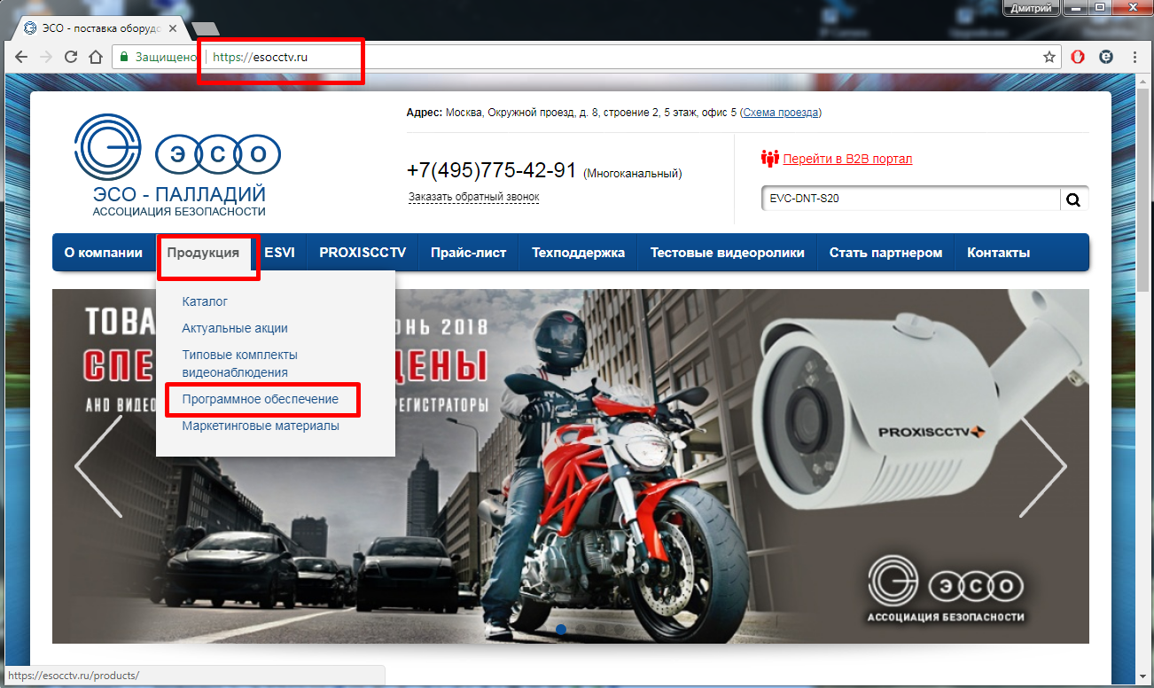

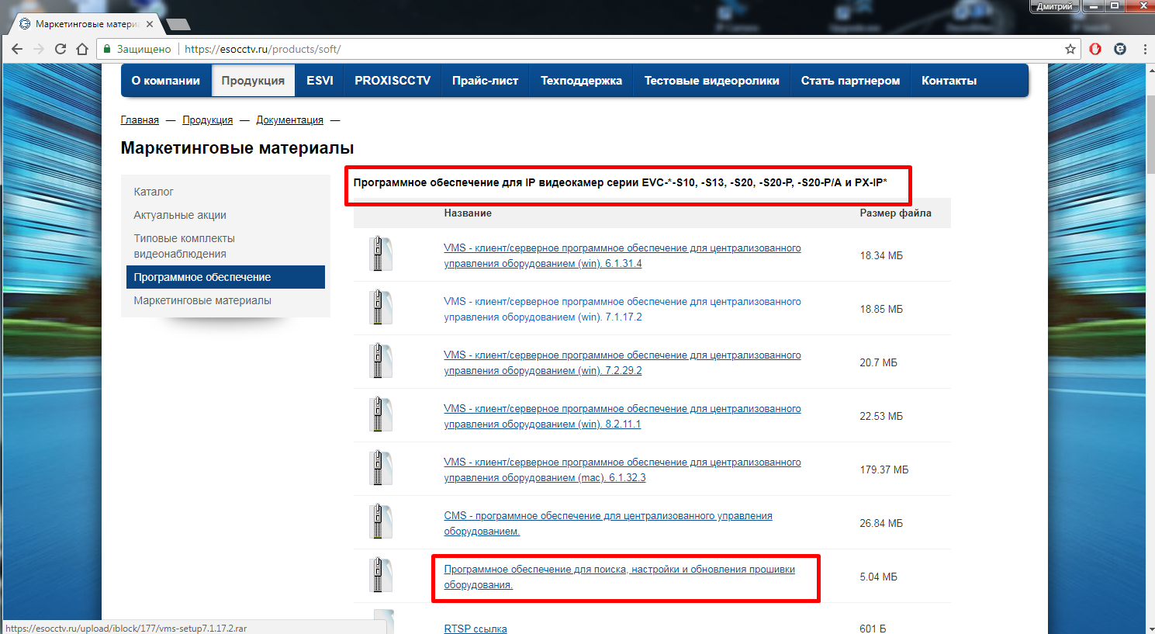

Распакуйте архив с программой и установите её на ПК. Появится новая иконка, запустите её.

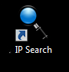

Интерфейс и действия в программе IPSearch
1.Нажмите «Search»
2.Переключитесь в режим прошивки камеры
3.Найдите камеру по IP-адресу
4.Посмотрите текущую прошивку камеры.
5.Отметьте её галочкой
6.Укажите место, где лежит прошивка.
7.Введите логин и пароль от камеры.
8.Нажмите «Upgrade».

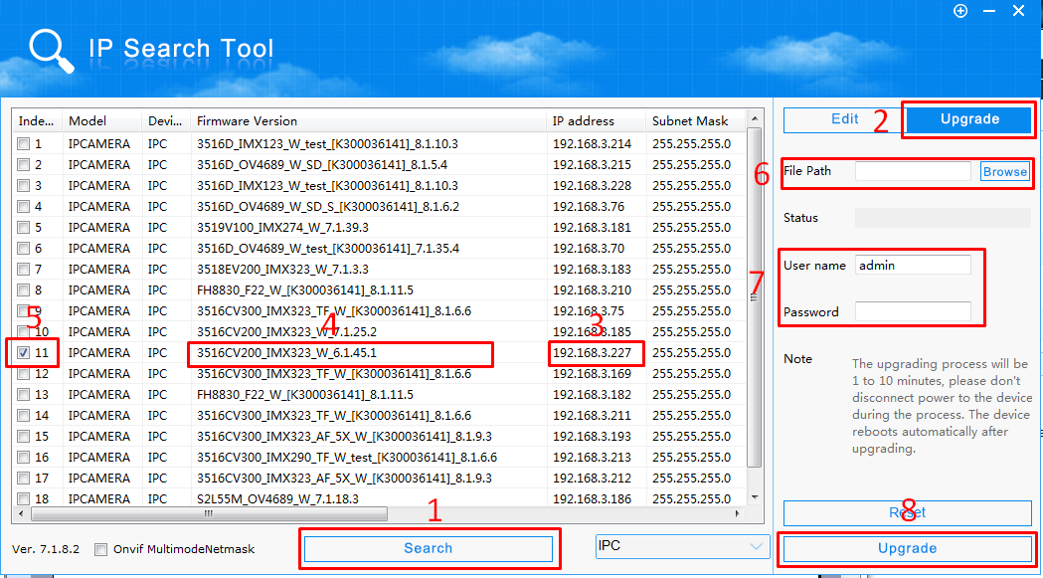

Внимание! Процесс обновления прошивки камеры и её последующий автоматический перезапуск могут занять несколько минут. В этот отрезок времени ни в коем случае не отключайте питание камеры. После прошивки камера сохранит настройки, пароль и сетевые настройки. После прошивки обновите окно браузера и проверьте версию текущей прошивки, в случае успеха она изменится.

Внимание! Не лишним будет убедиться правильно ли прошло обновление. Подобно тому, как вы смотрели старую прошивку, посмотрите есть ли изменения.
Внимание! Для активации связи камеры с облачным сервисом её надо выключить по питанию, затем снова включить.

3. Регистрация аккаунта на сайте ipeye.ru.
Зайдите на сайт ipeye.ru и нажмите «Вход»

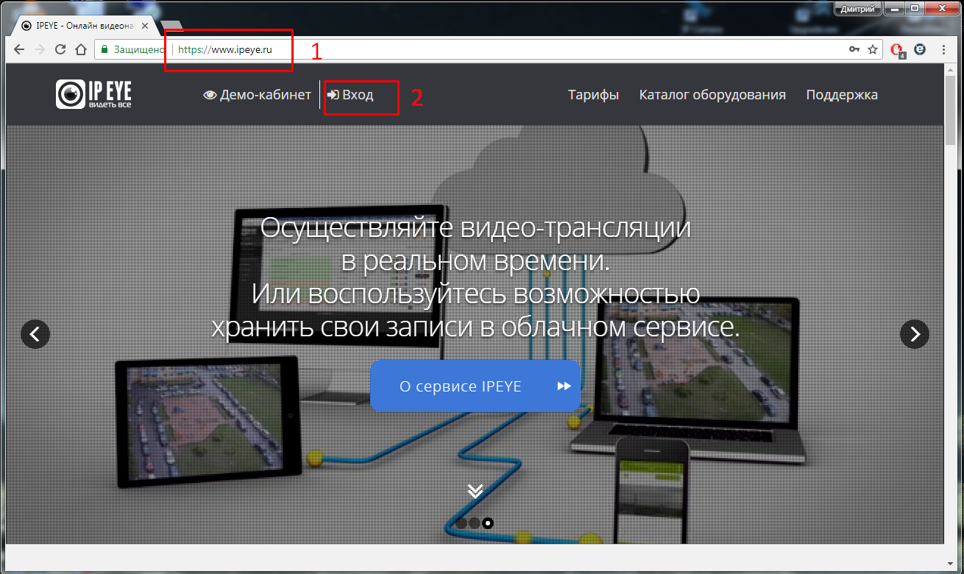

Выберите «Зарегистрироваться»

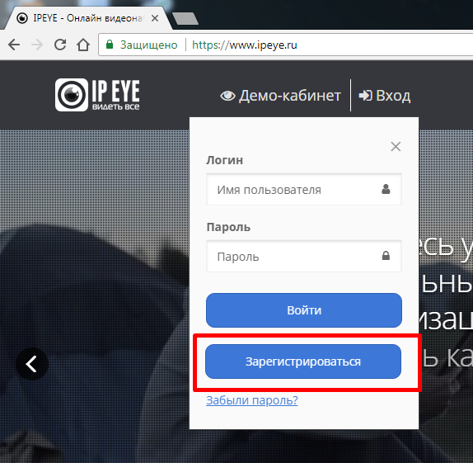

Заполните форму. Не забудьте поставить галочку о согласии с условиями пользования сервисом. Нажмите «Готово».

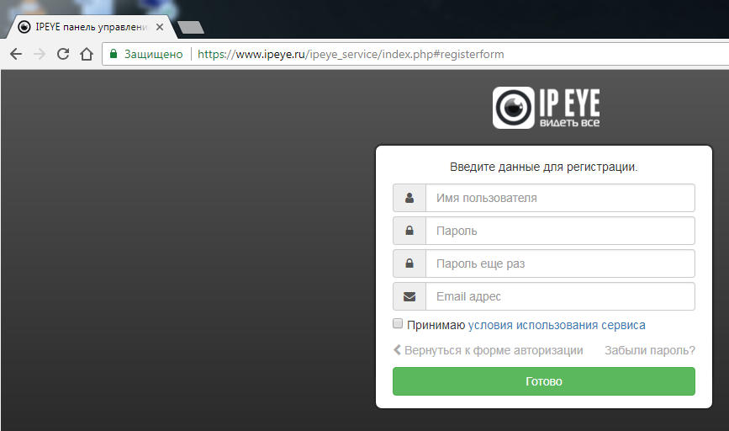

Вы увидите личный кабинет.

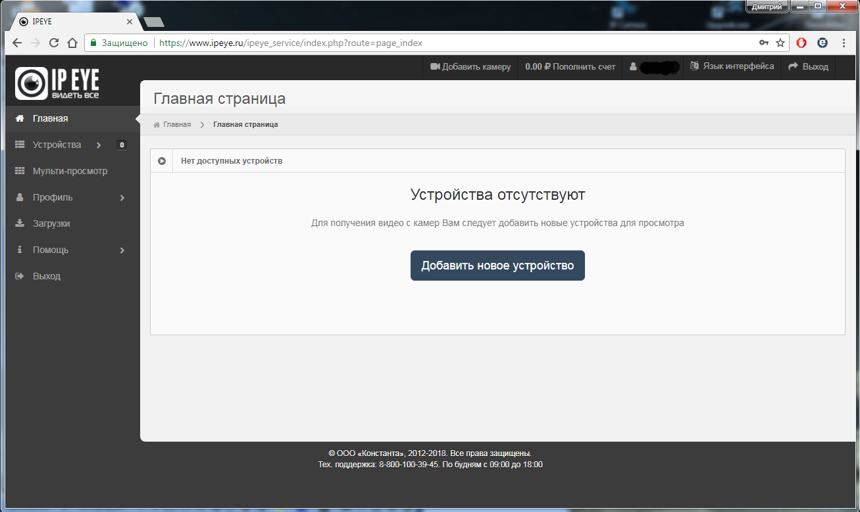

4.Привязка камеры к аккаунту на IPeye.
В адресной строке браузера IE наберите IP-адрес камеры с портом 8282.

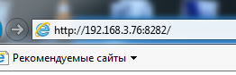

Заполните форму и нажмите «Добавить в облако».

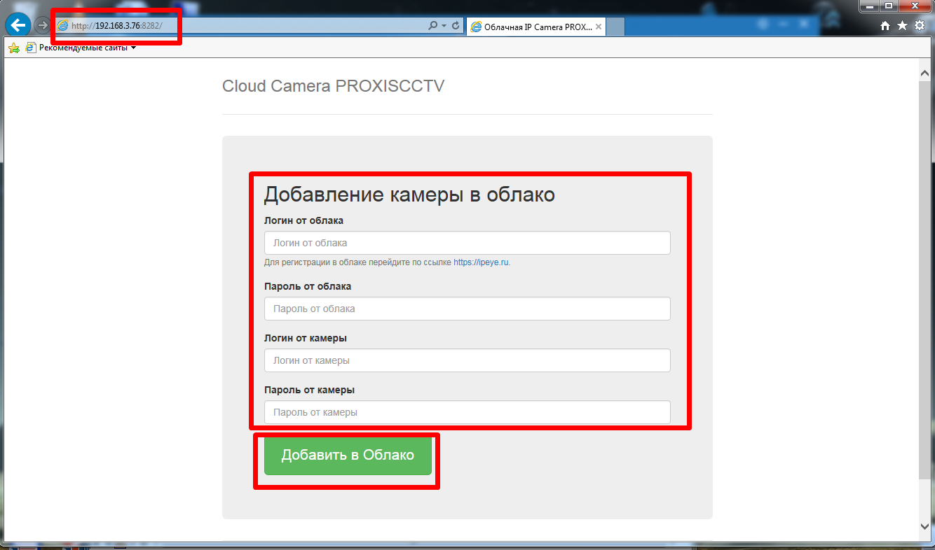

Теперь камера всегда доступна из любой точки планеты, где есть интернет. Подробнее о предоставляемых сервисом IPeye возможностях читайте на их сайте ipeye.ru.

